Новые УРОКИ
Новый сайт от проекта UROKI.NET. Конспекты уроков, классные часы, сценарии школьных праздников. Всё для учителя - всё бесплатно!

КОПИЛКА УЧИТЕЛЯ
Вс. Апр 21st, 2024 12:45:28 PM

Облако слов на уроке

Автор Глеб Беломедведев
⬧ АПР 21, 2024  #облако слов, #образование, #педагог, #педагогика, #статья, #урок,
#учитель  Время прочтения: 15 минут(ы)

Содержание [Скрыть]

1 Облако слов на уроке 2 Вступление
- Что такое облако слов?
- Польза использования облака слов на уроке 5 Плюсы и минусы применения
6 Практическое применение на уроках 7 Техники работы с облаком слов
8 Где скачать готовое облако слов? 9 Заключение

Облако слов на уроке Вступление

 Давайте представим себе урок, где не только преподаватель говорит, а ученики активно участвуют, развивают свои мысли и
делают открытия. Звучит увлекательно, не так ли? Именно об этом мы сегодня поговорим. В нашей статье речь пойдет о

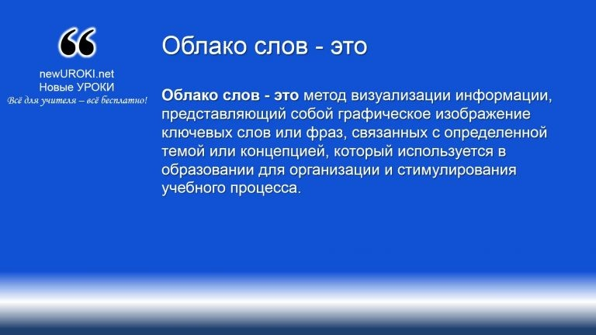методе, который превращает урок из скучного монолога в захватывающий диалог, оставляя учащихся в восторге и желании узнать еще больше. Представьте себе облако слов на уроке — таинственное и загадочное, но при этом крайне эффективное средство обучения. Давайте вместе исследуем, как оно работает и какие чудеса может совершить в образовательном процессе.

Облако слов — это метод визуализации информации, представляющий собой графическое изображение ключевых слов или фраз, связанных с определенной темой или концепцией, который используется в образовании для организации и
стимулирования учебного процесса.

Что такое облако слов?

Иллюстративное фото / newUROKI.net

Определение

Суть заключается в том, чтобы представить информацию в удобной и наглядной форме, что делает ее более доступной и понятной. В образовании используется в качестве метода организации и визуализации информации, а также для стимулирования мыслительных процессов учащихся.

В контексте образования, облако слов может использоваться для различных целей.

- Во-первых, оно может служить инструментом для активации и предварительного изучения темы урока. Представление ключевых слов или понятий в графическом виде помогает ученикам сформировать общее представление о предмете обсуждения и определить его основные аспекты.
- Во-вторых, оно способствует развитию ассоциативного мышления. Ученики могут ассоциировать выражения, находящиеся в облаке, с предыдущими знаниями или опытом, что помогает им лучше понять материал и запомнить его.
- В-третьих, метод используется как инструмент для обсуждения и взаимодействия на уроке. Преподаватель может позволить ученикам выбирать лексемы из облака для обсуждения или задавать им вопросы на основе представленных в нем понятий.
В общем, облако слов — это мощный инструмент обучения, который стимулирует активное участие учеников, помогает им усваивать и организовывать информацию, а также развивает их мыслительные процессы и лексический запас.

Польза использования облака слов на уроке

Иллюстративное фото / newUROKI.net

Использование облака слов на уроке обладает множеством преимуществ, которые оказывают положительное влияние на образовательный процесс и развитие учеников.

Цитата:
«В мире, где информация — ключ к успеху, умение организовать ее в виде облака слов становится ценным навыком.»
— Е.С. Смирнова, 1988–н.в., педагог-психолог, методист, учитель
географии.

Стимулирование творческого мышления учеников

Одним из главных преимуществ является его способность стимулировать творческое мышление учеников. В отличие от традиционных методов обучения, где ученикам предлагается принимать готовые знания, этот способ предоставляет им возможность самостоятельно ассоциировать и расширять понятия, выраженные в ключевых лексемах. Это способствует развитию креативности, умения искать новые связи и решать задачи в нестандартных ситуациях.

Развитие лексического запаса

Еще одним важным аспектом использования облака слов является развитие лексического запаса учащихся. При создании и его использовании ученики сталкиваются с разнообразными терминами и понятиями, связанными с темой урока. Это помогает им усвоить новые термины, улучшить понимание темы и повысить уровень владения языком. Кроме того, активное использование новых выражений в контексте способствует их запоминанию и укреплению в памяти.

Улучшение памяти и концентрации внимания

Иллюстративное фото / newUROKI.net

Еще одним важным аспектом пользы облака слов является его влияние на улучшение памяти и концентрации внимания школьников. Работа с ним требует от детей активного участия, анализа и запоминания представленной информации. Это помогает развить навыки концентрации внимания и улучшить память. Кроме того, визуальное представление ключевых выражений и понятий в графическом виде способствует их более эффективному запоминанию и восприятию.

В целом, использование облака слов на уроке обладает рядом значительных преимуществ, включая стимулирование творческого мышления, развитие лексического запаса и улучшение памяти и концентрации внимания учащихся. Этот метод может быть эффективно внедрен в образовательный процесс для достижения лучших результатов обучения.

Плюсы и минусы применения

Иллюстративное фото / newUROKI.net

Плюсы:

- Стимуляция активного участия. Использование облака слов на уроке способствует активизации учеников, поскольку они вовлекаются в процесс создания и обсуждения понятий, что помогает им лучше усвоить материал и развить свои мыслительные способности.
- Развитие визуального мышления. Визуальное представление ключевых слов и понятий в графическом виде помогает ученикам лучше ориентироваться в учебном материале и увидеть связи между различными концепциями, что способствует развитию их визуального мышления.

- Улучшение запоминания. Работа способствует более эффективному запоминанию информации благодаря визуальному представлению понятий и их ассоциации с определенными терминами или фразами, что способствует улучшению памяти учеников.

Стоит прочесть также: Методики оценивания знаний

Минусы:

- Ограниченность в использовании. Облако слов может быть не всегда удобным или эффективным методом для представления определенных видов информации или для обсуждения определенных тем, что ограничивает его применение на уроке.
- Недостаточное внимание к деталям. В некоторых случаях этот метод может привести к упрощению или упущению деталей и нюансов в изучаемом материале из-за упора на ключевые термины или понятия.
- Не всегда эффективно для всех типов учащихся. Некоторым ученикам может быть трудно адаптироваться к методу из-за их индивидуальных особенностей восприятия информации или предпочтений в обучении.

Практическое применение на уроках

Иллюстративное фото / newUROKI.net

Шаги по созданию облака слов

Создание облака слов — это крайне простой и доступный метод, который может быть использован на уроках различных предметов и уровней обучения. Вот несколько шагов

по созданию облака слов:

- Выбор темы или концепции: Первый шаг заключается в определении темы урока или концепции, которую вы хотите представить в виде облака слов. Это может быть тема урока, ключевые понятия из учебника или любая другая информация, которую вы хотите подчеркнуть.
- Сбор ключевых выражений: После выбора темы начните сбор ключевых фраз, связанных с этой темой. Это могут быть термины, определения, имена, события или любая другая информация, которая имеет отношение к выбранной теме.
- Использование онлайн-сервисов: В настоящее время существует множество онлайн-сервисов для создания облака слов, которые делают этот процесс быстрым и легким. Вот некоторые из таких сервисов: Wordcloud.online, Wordscloud.pythonanywhere.com, Wordclouds.com, Wordcloud.pro и другие. Эти сервисы могут быть как платными, так и полностью бесплатными. Их интерфейс обычно интуитивно понятен и позволяет быстро создавать красочные и эффективные графические элементы.
- Визуализация и настройка: После ввода ключевых понятий в выбранный сервис, вы можете настроить его внешний вид и стиль, выбрав цвета, шрифты, размеры фраз и другие параметры в соответствии с вашими предпочтениями и целями урока.
- Использование на уроке: После создания лексического облака вы можете использовать его на уроке, чтобы стимулировать обсуждение, провести анализ понятий, акцентировать внимание на ключевых аспектах темы или просто визуализировать информацию для учеников.

Варианты использования в зависимости от предмета и уровня обучения.

Облако слов является универсальным инструментом, который может быть успешно применен на уроках различных предметов и на разных уровнях обучения. Рассмотрим примеры использования этого метода на уроках по разным дисциплинам:

География: При изучении географии облако слов может быть использовано для представления ключевых терминов, названий стран, городов, рек, гор и других географических объектов. Это поможет учащимся лучше запомнить географические названия и их местоположение на карте, а также увидеть взаимосвязи между различными географическими объектами.

Использовано фото https://wiki.soiro.ru

Использовано фото https://wordart.com

Использовано фото https://wordart.com

Литература: В рамках уроков по литературе лексическое облако может быть использовано для представления ключевых персонажей, сюжетных линий, тем и символов литературных произведений. Это поможет учащимся лучше понять суть произведений, выделить основные темы и мотивы, а также провести анализ характеров и отношений между персонажами.
Математика: В области математики оно может быть использовано для представления математических терминов, формул, геометрических фигур,

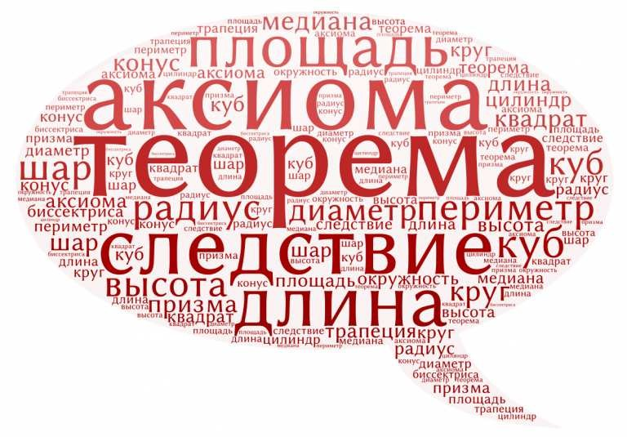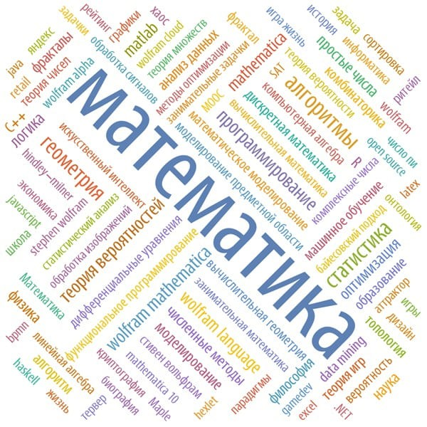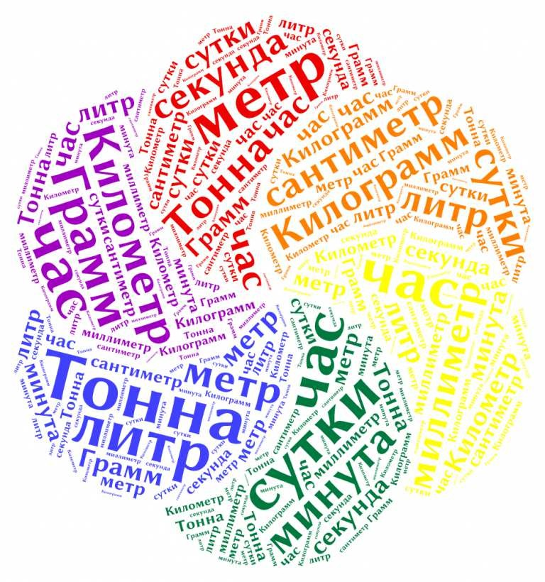операций и методов решения задач. Это поможет учащимся визуализировать математические концепции, развить понимание их сути и применения в практических задачах.

Использована картинка https://wordart.com

Использована картинка https://sun9- 62.userapi.com

Использована картинка https://pandia.ru

Биология: При изучении биологии облако слов может быть использовано для представления названий органов, систем органов, видов животных и растений, биологических процессов и терминов. Это поможет учащимся лучше запомнить названия биологических объектов, понять их взаимосвязи и функции в организме, а также провести классификацию биологических объектов.
Астрономия: В рамках уроков по астрономии оно может быть использовано для представления названий планет, звезд, галактик, космических терминов и явлений. Это поможет учащимся лучше ориентироваться в небесной сфере, понять основные законы астрономии и исследовать космическое пространство.

Стоит прочесть также: Оценка качества конспекта урока

Техники работы с облаком слов

Иллюстративное фото / newUROKI.net

Использование графической словесной группы на уроке представляет собой эффективный метод, который может быть интегрирован в различные методики преподавания, обеспечивая интерактивное и увлекательное обучение. Рассмотрим подробнее несколько техник работы с ним:

Интеграция облака слов в различные методики преподавания:

Оно может быть успешно интегрировано в различные методики преподавания, такие как дифференцированный подход, проектное обучение, сотрудничество учеников и другие. Например, в рамках дифференцированного подхода учителя могут предложить ученикам создать облако слов на выбранную тему с учетом их индивидуальных

интересов и уровня подготовки. Это позволит каждому ученику найти свой собственный подход к изучаемому материалу и активно включиться в обучающий процесс.

Методика обсуждения:

Этот метод может служить отличным инструментом для организации обсуждения ключевых слов или понятий на уроке. Учитель может предложить ученикам выбрать одно из ключевых выражений и обсудить его значение, применение или связь с другими понятиями. Это поможет школьникам глубже понять изучаемый материал и развить навыки анализа и критического мышления.

Игровые и интерактивные приемы:

Для привлечения внимания учащихся и создания атмосферы игры можно использовать игровые и интерактивные приемы. Например, учитель может предложить ученикам составить облако слов на основе текста или урока, а затем провести игровой конкурс, в ходе которого ученики будут отвечать на вопросы, связанные с созданными ключевыми понятиями. Это поможет детям учиться с удовольствием и эффективно закреплять изучаемый материал.

Применение в кросс-курсовых проектах и межпредметных связях:

Этот способ может стать отличным инструментом для кросс-курсовых проектов и межпредметных связей. Например, учителя разных предметов могут сотрудничать над созданием облака слов на общую тему, такую как экология или культура. Это поможет учащимся видеть взаимосвязь между различными предметами и применять полученные знания в различных контекстах.

В целом, графическая лексическая группа представляет собой мощный инструмент, который может быть успешно интегрирован в различные методики преподавания, способствуя эффективному обучению и развитию учеников.

Где скачать готовое облако слов?

Учителя шутят

На нашем сайте «Новые УРОКИ» newUROKI.net вы можете найти и скачать готовые облака слов для использования на ваших уроках. Мы активно используем облака слов во всех последних конспектах занятий и разработках уроков на нашем сайте, так как убеждены в их полезности и эффективности в образовательном процессе.

Что делает наш сайт особенным, так это то, что мы предоставляем все материалы абсолютно бесплатно. Это важно для нас, потому что мы ставим перед собой цель помогать учителям и педагогам в их трудной, но благородной работе. Лозунг нашего сайта — «Всё для учителя — всё бесплатно!» — отражает нашу философию и нашу готовность поддерживать образование и педагогическое сообщество.

Мы считаем, что учителя и педагоги заслуживают удобства и доступности в получении качественных образовательных ресурсов, поэтому мы не требуем от них раздражающих регистраций, оплаты, подписок или других ограничений. Наш сайт предлагает бесплатный доступ к обширной библиотеке учебных материалов, включая готовые облака слов, которые могут быть немедленно использованы на уроках.

Мы гордимся тем, что можем быть полезными источником образовательных ресурсов для учителей и педагогов, и мы стремимся делать наше сообщество все более сильным и поддерживающим. Если вы ищете качественные облака слов и другие образовательные материалы, добро пожаловать на наш сайт — мы всегда рады помочь!

Заключение

Ученики шутят

Подводя итоги, мы видим, что облако слов — это не просто инструмент, а настоящее волшебство, способное преобразить обычный урок в увлекательное и запоминающееся путешествие по миру знаний. Мы убедились в его эффективности и многофункциональности, а также в его способности вдохновлять и мотивировать учеников.

Использование облака слов на уроке позволяет не только расширить лексический запас и улучшить память, но и развить творческое мышление, стимулировать активность и самостоятельность учащихся. Этот инструмент помогает создать атмосферу взаимодействия и сотрудничества, что является важным элементом современного образования.

Мы призываем всех учителей и педагогов внедрить этот метод в свою практику обучения и открыть новые горизонты для себя и своих учеников. Пусть каждый урок станет источником вдохновения и радости от открытия новых знаний!

С помощью облака слов мы создаем образованное и вдохновленное общество, где каждый может найти свое место и реализовать свой потенциал. Давайте вместе делать мир ярче и умнее!

 0 НРАВИТСЯ

 0 НЕ НРАВИТСЯ

50% Нравится
Или
50% Не нравится

Скачали? Сделайте добро в один клик! Поделитесь образованием с друзьями! Расскажите о нас!

− Слова ассоциации (тезаурус) к уроку: туча, небо, пар, вата, пушистое, лошадки, буква, предложение, не воробей, речь, язык

 При использовании этого материала в Интернете (сайты, соц.сети, группы и т.д.) требуется обязательная прямая ссылка на сайт newUROKI.net. Читайте "Условия использования материалов сайта"

Рефлексия 

Автор Глеб Беломедведев

Глеб Беломедведев - постоянный автор и эксперт newUROKI.net, чья биография олицетворяет трудолюбие, настойчивость в достижении целей и экспертность. Он обладает высшим образованием и имеет более 5 лет опыта преподавания в школе. В течение последних 18 лет он также успешно работает в ИТ-секторе. Глеб владеет уникальными навыками написания авторских конспектов уроков, составления сценариев школьных праздников, разработки мероприятий и создания классных часов в школе. Его талант и энтузиазм делают его неотъемлемой частью команды и надежным источником вдохновения для других.

ПОХОЖИЕ УРОКИ

Рефлексия

Технологическая карта урока

Чек-лист урока

Найти
ПОИСК

КОНСПЕКТЫ УРОКОВ

Конспекты уроков для учителя Алгебра
Английский язык

Астрономия 10 класс
Библиотека

Биология 5 класс
География 5 класс
- класс

- класс

- класс

- класс

- класс

Геометрия

Директору и завучу школы Должностные инструкции
ИЗО

Информатика История
Классный руководитель 5 класс
- класс

- класс

- класс

- класс

- класс

- класс Профориентационные уроки
Математика Музыка Начальная школа ОБЗР
Обществознание Право Психология
Русская литература
Русский язык Технология (Труды) Физика

Новые УРОКИ
Физкультура Химия Экология
Экономика
Копилка учителя
Сценарии школьных праздников

Облако слов на уроке
Основы современной космологии — конспек…
Космология начала ХХ века — конспект урока
Другие галактики —
конспект урока
ИНТЕРЕСНЫЕ КОНСПЕКТЫ УРОКОВ

Новый сайт от проекта UROKI.NET. Конспекты уроков, классные часы, сценарии школьных праздников. Всё для учителя - всё бесплатно!

Главная О сайте Политика конфиденциальности Условия использования материалов сайта

Добро пожаловать на сайт "Новые уроки" - newUROKI.net, специально созданный для вас, уважаемые учителя, преподаватели, классные руководители, завучи и директора школ! Наш лозунг "Всё для учителя - всё бесплатно!" остается неизменным почти 20 лет! Добавляйте в закладки наш сайт и получите доступ к методической библиотеке конспектов уроков, классных часов, сценариев школьных праздников, разработок, планирования по ФГОС, технологических карт и презентаций. Вместе мы сделаем вашу работу еще более интересной и успешной! Дата открытия: 13.06.2023

